INFORMARE CETĂȚENI
UNDE SE POT DEPOZITA DEȘEURILE PROVENITE DIN CONSTRUCȚII ȘI DEMOLĂRI

Deșeurile nepericuloase provenite din construcții și demolări pot fi transportate prin aport voluntar și depozitate la amplasamentul situat lângă telegondola Vulcan pe str. Decebal de luni până joi între orele 07:30 -16:00 și vineri între orele 07:30 -13:30.
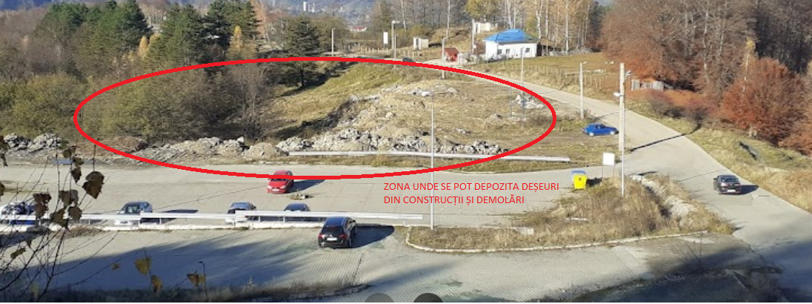

Pe amplasament se vor depune exclusiv deșeuri nepericuloase provenite din construcții si demolări și anume : pământ și pietre.

- ESTE INTERZISĂ pe acest amplasament amestecarea deșeurilor provenite din construcții și demolări cu deșeuri periculoase( vopsele, baterii , acumulatori, uleiuri, azbest , adezivi, solvenți, etc) sau alte tipuri de deșeuri nepericuloase ( menajere, reciclabile ).

